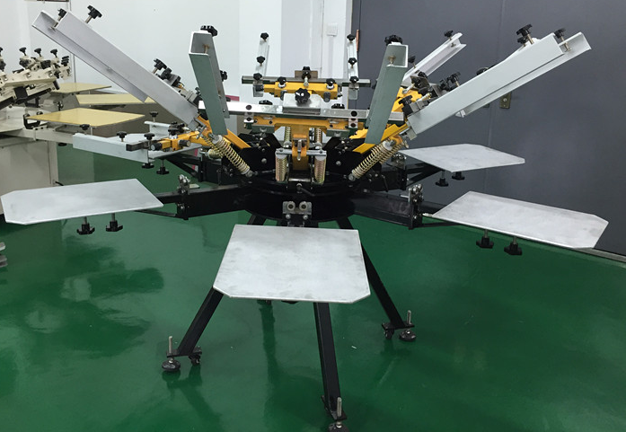

Ручной карусельный печатный станок для печати на текстиле THOR
Технические характеристики  Цена |  | THOR 6x6/8х8
 |  | 5000/ 6000 USD
Печатных столов, формата 40х50 см |  | 6 шт./8 шт.
Печатные станции |  | 6 шт. /8шт.
Точная система микроприводок (0,01 мм) по  3-ем осям |  | +
Регулировка технологического зазора |  | +
Максимальный формат печати |  | 50х70 см
Мощная несущая станина |  | 340 кг  - вес
ОПЦИЯ
Оснащение вакуумными столами для печати по графическим материалам (картону, бумаге, пластику) | + |  | +

Карусельные станок серии THOR от компании Tehno-Print с безинструментальной регулировкой узлов являются на сегодняшний день лучшим выбором в своем классе ручных профессиональных карусельных станков. При простоте настройки и эксплуатации станки THOR очень надежны и износоустойчивы при интенсивной эксплуатации.
Карусельные станки THOR отлично подойдут для рекламно-производственных фирм и салонов с большими объемами печати простых и сложных дизайнов по текстильным изделиям, рассчитывающих на дальнейшее развитие., так и для фабрик и крупных промышленных предприятий. Они станут незаменимыми помощниками на предприятиях по производству одежды, спортивных товаров,

сумок, флагов и т.п. Центральный вал большого диаметра в комбинации с печатными столами, укрепленными дополнительными кронштейнами, создают особую прочность и устойчивость станков.
Все модели серии THOR могут печатать по технологии "All heads down" это особенно актуально, когда вам необходимо повысить производительность выпускаемой продукции. Возможность развивать производительность до 1200
6 красочных изделий в смену
ТЕХНИЧЕСКИЕ ОСОБЕННОСТИ
- Красочность - 4, 6, 8,10,12
- Микроприводка по трём осям
- Боковая загрузка печатных форм
- Механическая регулировка технологического зазора
- Система быстрой смены печатных столов
- Простая регулировка печатных форм и столов
- Безинструментальная регулировка узлов
- Точный контроль настройки Off Contact
- Сверхтонкие микроприводки печатной формы
- Система смены формы «анти-капля»
- Большие удобные рукоятки микрометрических винтов
- Большая производительность за счет высокоточной юстировки всех узлов
- Легкие в перенастройке, быстро меняемые столы, на заказ любой рамзер.
- Оснащение вакуумной системой (опционально)

ТЕХНИЧЕСКИЕ ХАРАКТЕРИСТИКИ

CПЕЦИФИКАЦИИ | THOR 4/4 | THOR 6/6 | THOR 8/8
Стандартный формат печати | 38 x 48 см | 38 x 48 см | 38 x 48 см
Макс. формат печати | 50 x 70 см | 50 x 70 см | 50 x 70 см
Стандартный формат  печатных столов | 40 x 50 см | 41 x 56 см | 41 x 56 см
Диаметр станка | 240 см | 260 см | 300 см
Высота станка | 180 см | 180 см | 180 см
Вес нетто | 300 кг | 340 кг | 380 кг

ФОТО
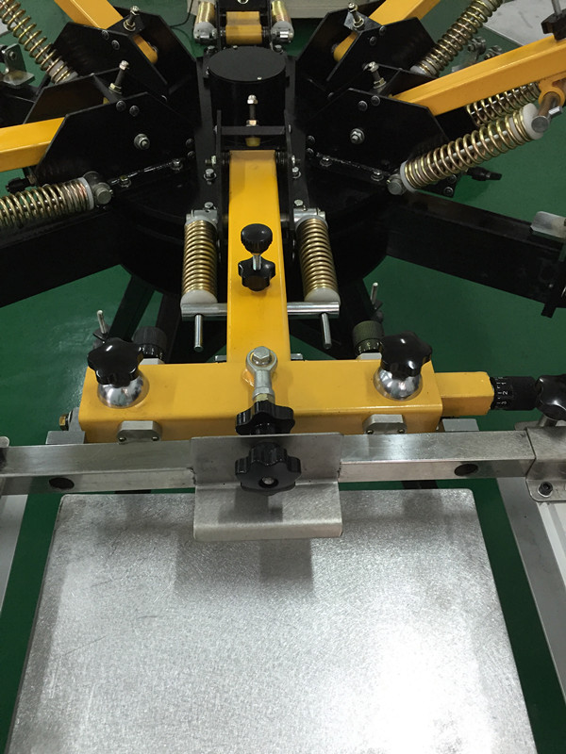 | 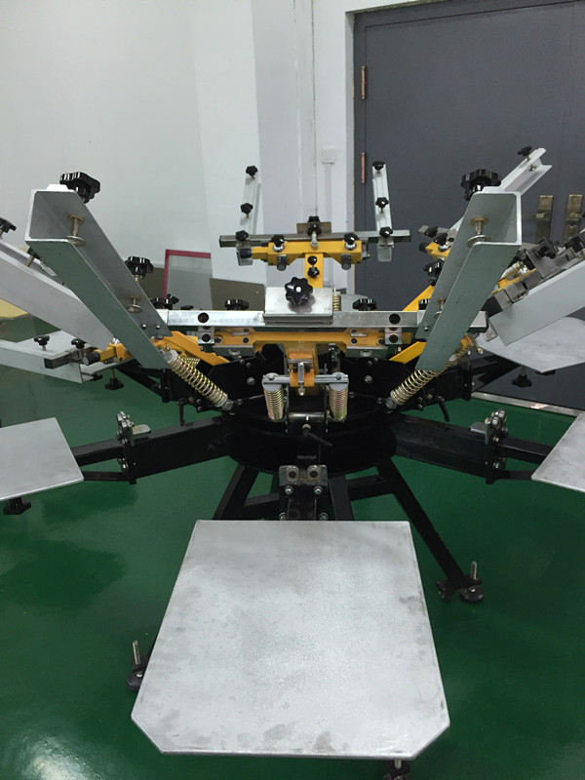
Точная система микроприводок | Боковые зажимы Рам
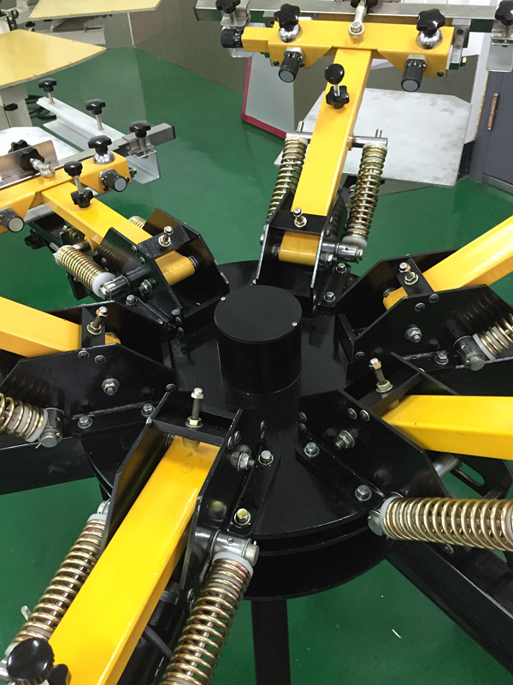 | 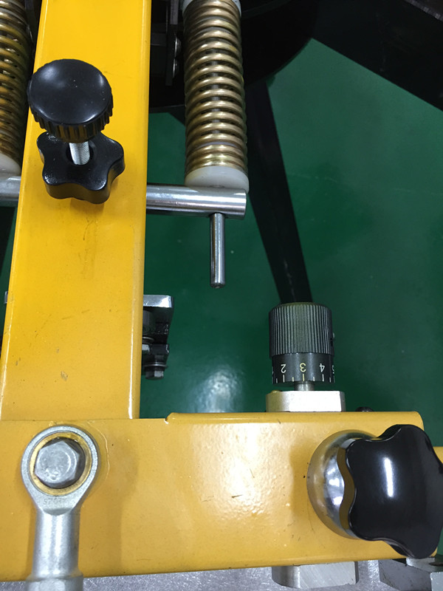
Молщная несущая станина | Регулировка технологического зазаора и угла наклона рамы

